МІНІСТЕРСТВО ОСВІТИ І НАУКИ УКРАЇНИ
ЗАПОРІЗЬКИЙ НАЦІОНАЛЬНИЙ УНІВЕРСИТЕТ
ЮРИДИЧНИЙ ФАКУЛЬТЕТ

Кафедра цивільного права

Кваліфікаційна робота
магістра

на тему «Правові засади гарантування продовольчої безпеки України»

Виконала: студентка 2 курсу, групи 8.2629-1з
спеціальності 262 Правоохоронна діяльність
освітня програма правоохоронна діяльність

Пєлих Ольга Сергіївна

Керівник: к.ю.н., доцент Федчишин Д.В.
Рецензент:

Запоріжжя – 2020
МІНІСТЕРСТВО ОСВІТИ І НАУКИ УКРАЇНИ
ЗАПОРІЗЬКИЙ НАЦІОНАЛЬНИЙ УНІВЕРСИТЕТ

Факультет: юридичний
Кафедра: цивільного права
Рівень вищої освіти: магістр

Спеціальність: 262 Правоохоронна діяльність

ЗАТВЕРДЖУЮ
Завідувач кафедри______________
«_____»_____________20____року

З А В Д А Н Н Я

НА КВАЛІФІКАЦІЙНУ РОБОТУ СЛУХАЧЕВІ
Пєлих Ольги Сергіївни

- Тема роботи: «Правові засади гарантування продовольчої безпеки України»
керівник роботи: Федчишин Дмитро Володимирович, к.ю.н., доцент кафедри
затверджені наказом ЗНУ від «14» травня 2020 року № 555-с
- Строк подання роботи: грудень 2020 року
- Вихідні дані до роботи: нормативно-правові акти, наукові статті, дисертації, монографії, підручники, посібники, статистичні дані.
- Зміст розрахунково-пояснювальної записки (перелік питань, які потрібно розробити): визначити поняття «продовольча безпека України»; дослідити основні її принципи; визначити правову природу права продовольчої безпеки; проаналізувати ознаки продовольчої безпеки України; визначити основні її категорії; проаналізувати правову основу гарантування продовольчої безпеки України; визначити основні порогові критерії продовольчої безпеки України.
- Перелік графічного матеріалу (з точним зазначенням обов’язкових креслень): схеми, таблиці, малюнки, діаграми.

- Консультанти розділів роботи
Розділ | Прізвище, ініціали та посада  Консультанта | Підпис, дата
 |  | завдання  видав | завдання  прийняв
1 | Федчишин Д.В., доцент
2 | Федчишин Д.В., доцент

- Дата видачі завдання: травень 2020 року

КАЛЕНДАРНИЙ ПЛАН

№  з/п | Назва етапів кваліфікаційної роботи | Строк виконання етапів роботи | Примітка
1 | Обрання та затвердження теми | Травень 2020 | Виконано
2 | Складання плану роботи | Травень 2020 | Виконано
3 | Пошук необхідної літератури | Червень 2020 | Виконано
4 | Написання пояснювальної записки | Липень 2020 | Виконано
5 | Опублікування тез доповідей | Серпень 2020 | Виконано
6 | Написання практичної частини роботи | Вересень 2020 | Виконано
7 | Оформлення списку використаних джерел | Жовтень 2020 | Виконано
8 | Написання висновків до роботи | Жовтень 2020 | Виконано
9 | Попередній захист на кафедрі | Листопад 2020 | Виконано
10 | Проходження нормоконтролю | Листопад 2020 | Виконано
11 | Захист роботи в ДЕК | Грудень 2020 | Виконано

Слухач ________________.. О.С. Пєлих

Керівник роботи (проекту) _______________ Д.В. Федчиниш

Нормоконтроль пройдено
Нормоконтролер ____________ М.В. Титаренко

РЕФЕРАТ

Пєлих О.С. Правові засади гарантування продовольчої безпеки України. Запоріжжя, 2020. 90 с.
Кваліфікаційна робота складається зі 90 сторінок, містить 75 джерел використаної інформації.
Гарантування продовольчої безпеки в Україні є однією з провідних функцій держави. Правове регулювання гарантування продовольчої безпеки України насамперед пов’язане із виробництвом достатньої (за обсягом) та безпечної (за якістю) сільськогосподарської продукції та продуктів харчування. Питання гарантування продовольчої безпеки, а також її нормативного закріплення мають дуже важливе значення, так як в умовах сьогодення держава не в повній мірі може забезпечити безперешкодний доступ населення до продуктів харчування.
В останній час дуже поширеною є сільськогосподарська продукція та продукти харчування, вироблені із використанням генетично-модифікованих організмів, через що виникає гостра необхідність гарантування державою продовольчої безпеки та нормативного її закріплення.
В умовах сьогодення гарантування в Україні конституційного права громадянина на харчування (достатність його) як складника права на гідний життєвий рівень є актуальним та нерозривно пов’язаним із гарантуванням продовольчої безпеки. Згідно Закону України «Про державну підтримку сільського господарства України» продовольча безпека є складовою національної безпеки України і завдання якої полягає в захищеності життєво важливих інтересів людини, яка виражається в гарантуванні державою безперешкодного економічного доступу людини до продуктів харчування з метою підтримання її звичайної життєвої діяльності.
Таким чином, вирішення проблеми продовольчого забезпечення як гарантії існування та розвитку будь-якої держави завжди було і залишається одним з найважливіших завдань людства, нації і окремої людини. Ця проблема складна та багатопланова. Вона впливає на всі аспекти життєдіяльності суспільства. Продовольче забезпечення нерозривно пов’язано з існуючою політичною та економічною системами, а також з особливостями господарювання та національними традиціями.
Об’єктом кваліфікаційної роботи є суспільні відносини, що виникають у сфері продовольчої безпеки України.
Предметом дослідження є: правові засади гарантування продовольчої безпеки України.
Методологічну основу кваліфікаційної роботи складає сукупність загально-філософських, загальнонаукових та спеціальних засобів пізнання, зокрема, історико-правовий метод, синтез, аналіз, дедукція, індукція, логіко-юридичний метод.
ПРАВОВІ ЗАСАДИ, ПРОДОВОЛЬЧА БЕЗПЕКА, ҐАРАНТУВАННЯ, НАЦІОНАЛЬНА БЕЗПЕКА, ПРОДУКТИ ХАРЧУВАННЯ, ПРОДОВОЛЬСТВО, СІЛЬСЬКОГОСПОДАРСЬКА ПРОДУКЦІЯ, ГЕНЕТИЧНО-МОДИФІКОВАНІ ОРГАНІЗМИ
SUMMARY

Pelykh O.S. Legal framework for guaranteeing Ukraine’s food security. Zaporizhzhia, 2020. 90 p.
Qualification work consists of 90 pages, contains 75 sources of information used.
Ensuring food security in Ukraine is one of the leading functions of the state. Legal regulation of food security in Ukraine is primarily related to the production of sufficient (in volume) and safe (in quality) agricultural products and food. Issues of ensuring food security, as well as its regulation are very important, as in today's conditions the state can’t fully ensure unimpeded access to food.
Recently, agricultural products and foodstuffs produced with the use of genetically modified organisms have become very common, which is why there is an urgent need for the state to guarantee food security and regulate it.
In today's conditions, guaranteeing in Ukraine the constitutional right of a citizen to food (its sufficiency) as a component of the right to a decent standard of living is relevant and inextricably linked with the guarantee of food security. According to the Law of Ukraine "On State Support of Agriculture of Ukraine" food security is a component of national security of Ukraine and its task is to protect vital human interests, which is expressed in the state guarantee of unimpeded economic access to food to maintain its normal life.
Thus, solving the problem of food security as a guarantee of the existence and development of any state has always been and remains one of the most important tasks of humanity, nation and individual. This problem is complex and multifaceted. It affects all aspects of society. Food security is inextricably linked to the existing political and economic systems, as well as to the peculiarities of management and national traditions.
The object of qualification work is public relations that arise in the field of food security of Ukraine.
The subject of the research is: legal bases of guaranteeing food security of Ukraine.
The methodological basis of qualification work is a set of general philosophical, general scientific and special means of knowledge, in particular, historical and legal metho, synthesis, analysis, deduction, induction, logical-legal method.
LEGAL FRAMEWORKS, FOOD SECURITY, WARRANTY, NATIONAL SECURITY, FOOD, AGRICULTURAL PRODUCTS, FOOD PRODUCTION

ЗМІСТ

ПЕРЕЛІК УМОВНИХ СКОРОЧЕНЬ…………………………………………...9
РОЗДІЛ 1. ПОЯСНЮВАЛЬНА ЗАПИСКА……………………………………10
РОЗДІЛ 2. ПРАКТИЧНА ЧАСТИНА…………………………………………..26
2.1 Теоретико-правове характеристика поняття «продовольча безпека України»……….………………………………………………………………....26
2.2 Основні принципи гарантування продовольчої безпеки України..38
2.3 Правова природа права продовольчої безпеки України…………..47
2.4 Основні категорії продовольчої безпеки України…………………56
2.5 Правова основа гарантування продовольчої безпеки України…...61
2.6 Порогові критерії продовольчої безпеки України ………………...68
ВИСНОВКИ……………………………………………………………………..78
ПЕРЕЛІК використаних джерел……………………………………....82

ПЕРЕЛІК УМОВНИХ СКОРОЧЕНЬ

ВРУ Верховна Рада України
КМУ Кабінет Міністрів України
п. пункт
р. рік
ст. стаття
РОЗДІЛ 1 ПОЯСНЮВАЛЬНА ЗАПИСКА

Актуальність теми. Актуальність проблеми дослідження правових засад гарантування продовольчої безпеки України зростає з огляду на те, що гарантування продовольчої безпеки є окремим самостійним напрямом в науці земельного і аграрного права, що потребує окремої посиленої уваги.
Гарантування продовольчої безпеки в Україні є однією з провідних функцій держави. Правове регулювання гарантування продовольчої безпеки України насамперед пов’язане із виробництвом достатньої (за обсягом) та безпечної (за якістю) сільськогосподарської продукції та продуктів харчування. Питання гарантування продовольчої безпеки, а також її нормативного закріплення мають дуже важливе значення, так як в умовах сьогодення держава не в повній мірі може забезпечити безперешкодний доступ населення до продуктів харчування.
В останній час дуже поширеною є сільськогосподарська продукція та продукти харчування, вироблені із використанням генетично-модифікованих організмів, через що виникає гостра необхідність гарантування державою продовольчої безпеки та нормативного її закріплення.
До вчених, які присвятили праці дослідженню продовольчої безпеки України належать М. Пархоменко, Н. Василець, В. Баб’як, О. Гойчук, , В. Курило, П. Саблук, Б. Пасхавер, О. Скидан, Р. Тринько, Р. Гумеров, В. Єрмоленко та ін. Зазначені дослідники розглядають продовольче право як господарсько-правову або ж економічну категорію, здебільшого досліджують лише окремі аспекти даної проблематики. Такі дослідники як О. Батигіна, О. Лисанець, В. Жушман, Л. Лейба, В. Корнієнко, Г. Корнієнко, Д. Санніков, М. Шульга, Я. Самсонова, О. Туєва присвятили свої праці безпосередньо актуальним проблемам гарантування продовольчої безпеки України, з урахуванням окремих галузей виробництва.
В умовах сьогодення гарантування в Україні конституційного права громадянина на харчування (достатність його) як складника права на гідний життєвий рівень є актуальним та нерозривно пов’язаним із гарантуванням продовольчої безпеки. Згідно Закону України «Про державну підтримку сільського господарства України» продовольча безпека є складовою національної безпеки України і завдання якої полягає в захищеності життєво важливих інтересів людини, яка виражається в гарантуванні державою безперешкодного економічного доступу людини до продуктів харчування з метою підтримання її звичайної життєвої діяльності.
Таким чином, вирішення проблеми продовольчого забезпечення як гарантії існування та розвитку будь-якої держави завжди було і залишається одним з найважливіших завдань людства, нації і окремої людини. Ця проблема складна та багатопланова. Вона впливає на всі аспекти життєдіяльності суспільства. Продовольче забезпечення нерозривно пов’язано з існуючою політичною та економічною системами, а також з особливостями господарювання та національними традиціями.
Об’єктом кваліфікаційної роботи є суспільні відносини, що виникають у сфері продовольчої безпеки України.
Предметом дослідження є: правові засади гарантування продовольчої безпеки України.
Мета роботи полягає в комплексному аналізі правових засад гарантування продовольчої безпеки України.
Зазначені мета та об’єкт роботи зумовили наступні завдання дослідження, які мають бути вирішені в роботі:
- визначити поняття «продовольча безпека України»;
- дослідити основні її принципи;
- визначити правову природу права продовольчої безпеки;
- проаналізувати ознаки продовольчої безпеки України;
- визначити основні її категорії;
- проаналізувати правову основу гарантування продовольчої безпеки України.
- визначити основні порогові критерії продовольчої безпеки України.
Ступінь наукової розробки проблеми. До вчених, які присвятили праці дослідженню продовольчої безпеки України належать М. Пархоменко, Н. Василець, В. Баб’як, О. Гойчук, , В. Курило, П. Саблук, Б. Пасхавер, О. Скидан, Р. Тринько, Р. Гумеров, В. Єрмоленко та ін. Зазначені дослідники розглядають продовольче право як економічну або господарсько-правову категорію, здебільшого досліджують лише окремі аспекти даної проблематики. Такі дослідники як О. Батигіна, О. Лисанець, В. Жушман, Л. Лейба, В. Корнієнко, Г. Корнієнко, Д. Санніков, М. Шульга, Я. Самсонова, О. Туєва присвятили свої праці саме актуальним проблемам правового забезпечення продовольчої безпеки України, з урахуванням окремих галузей виробництва.
Опис проблеми, що досліджується.
Гарантування продовольчої безпеки в Україні є однією з провідних функцій держави. Правове регулювання гарантування продовольчої безпеки України насамперед пов’язане із виробництвом достатньої (за обсягом) та безпечної (за якістю) сільськогосподарської продукції та продуктів харчування. Питання гарантування продовольчої безпеки, а також її нормативного закріплення мають дуже важливе значення, так як в умовах сьогодення держава не в повній мірі може забезпечити безперешкодний доступ населення до продуктів харчування.
В останній час дуже поширеною є сільськогосподарська продукція та продукти харчування, вироблені із використанням генетично-модифікованих організмів, через що виникає гостра необхідність гарантування державою продовольчої безпеки та нормативного її закріплення
Також існує перелік чинників, що впливають на поширення проблеми гарантування продовольства, до таких належить природні аномалії (глобальне потепління), перенаселеність, виробництва біопалива із сільськогосподарської сировини, виснаження ґрунтів (через здійснення господарської діяльності, при цьому нераціональне використання природних ресурсів). Все це вимагає здійснення відповідних заходів з метою гарантування продовольчої безпеки. Соціально-економічний стан в Україні визначає важливість та актуальність державної діяльності по забезпеченню стабільних темпів економічного її розвитку. І при цьому в умовах інтеграції України у світову економіку, збереження соціально-економічної і політичної стабільності в суспільстві, однією із головних складових національної безпеки стає гарантування продовольчої безпеки України і це означає нейтралізацію чи зведення до мінімуму небажаних і шкідливих проявів внутрішнього і зовнішнього впливів на Україну.
З вищезазначеного можна акцентувати увагу на тому, що для України є необхідною розробка ефективної та дієвої концепції продовольчої безпеки та втілення її в життя.
Обов’язковою умовою та необхідним чинником економічної та соціальної стабільності кожної держави є вирішення проблеми продовольчої безпеки як елементу національної безпеки країни і Україна не є виключенням. Завдяки продовольчій безпеці досягається стабільний соціально-економічний розвиток та демографічне відтворення суспільства.
Продовольча безпека є прийнятим (офіційно) у міжнародній практиці поняттям, що використовується задля характеристики стану продовольчого ринку країни чи групи країн, в т.ч. й світового ринку. Саме вона (продовольча безпека) є необхідним складником економічної безпеки, яка, в свою чергу, забезпечує національну безпеку держави. Умовно можна виділити три рівні реалізації продовольчої безпеки:
- по-перше, глобальний, який включає в себе транснаціональний, світовий та міжнародний;
- по-друге, національний, який є внутрішньодержавним;
- по-трете, регіональний або ж обласний.
Хоча й задля вирішення продовольчої проблеми в нашій державі було покладено величезні зусилля впродовж великого проміжку часу, цю проблему повною мірою вирішити не вдалось, причиною цього є те, що сучасний стан розвитку сільськогосподарського виробництва становить загрозу продовольчій безпеці України, причинами цього є спад сільськогосподарського виробництва, відсутність мотивації до праці, занепад соціальної інфраструктури сіл та селищ та трудова міграція, і це далеко не весь перелік. Поряд з цим однією із стратегічних цілей аграрної політики України оголошено гарантування продовольчої безпеки шляхом створення сприятливих правових, економічних, організаційних, а також політичних умов здійснення сільськогосподарського виробництва.
Прикладом законодавчого закріплення засад гарантування продовольчої безпеки України є Закон України «Про основні засади державної аграрної політики на період до 2015 року» від 18 жовтня 2005 р., проект Стратегії розвитку сільського господарства на 2015-2020 рр., Розпорядження Кабінету Міністрів України Про схвалення Стратегії розвитку аграрного сектору економіки на період до 2020 року. Згідно до вищевказаних нормативно-правових актів до основних засад гарантування продовольчої безпеки України слід віднести такі як:
- забезпечення конституційних прав і свобод людини та громадянина (наприклад, право людини на їжу, на достатній рівень життя);
- інтеграція України в європейський політичний, економічний, правовий простір;
- зміцнення соціальної стабільності в суспільстві;
- збереження навколишнього природного середовища та раціональне використання природних ресурсів (в т.ч. в процесі аграрного виробництва);
- створення конкурентоспроможної, соціально орієнтованої ринкової економіки з метою гарантування постійного зростання рівня життя і добробуту населення;
- зміцнення фізичного здоров’я нації, створення умов для відтворення населення;
- розвиток рівноправних взаємовигідних відносин з іншими державами світу з урахуванням інтересів України.
Також доцільним буде виділити такі функції продовольчої безпеки:
- гарантування основних прав людини, а саме на достатній життєвий рівень для себе і своєї сім’ї, що включає достатнє харчування, одяг, житло, згідно Основного Закону (ст. 48 Конституції України), тобто гарантуюча функція;
- забезпечення потреб населення у безпечних, а також якісних продуктах харчування у кількості, необхідній для підтримання звичайної життєдіяльності, а в промисловості у сировині тваринного та рослинного походження – забезпечувальна функція;
- зміцненню політичної, економічної, та соціальної стабільності у суспільстві спряє необхідний рівень продовольчої безпеки – тобто стабілізаційна функція;
- раціональне використання природних ресурсів у процесі виробництва сільськогосподарської продукції та збереження навколишнього природного середовища – охоронно-відтворювальна функція;
- подолання демографічної кризи, розвиток сільських територій, зміцнення здоров’я нації – соціальна функція;
- інтеграція України в міжнародний та європейський економічний, правовий, політичний простір – тобто міжнародно-інтеграційна функція.
Поняття продовольчої безпеки, або ж категорія, увійшло в спеціальну та юридичну літературу, в наслідок чого отримала не тільки інституційне, але й нормативно-правове закріплення, зокрема в Законом України «Про державну підтримку сільського господарства України» від 24 червня 2004 р., № 1877-IV (поточна редакція від 16.10.2020 р.), законодавчо закріплено термін «продовольча безпека». Відповідно до вищезазначеного Закону( п. 2.13 ст. 2) продовольча безпека визначається як захищеність життєвих інтересів людини, яка виражається у гарантуванні державою безперешкодного економічного доступу людини до продуктів харчування з метою підтримання її звичайної життєвої діяльності. Дане визначення вбачається неповним, оскільки передбачає лише економічну доступність продовольства та враховує тільки кількісні показники продовольчої безпеки, лишаючи поза увагою якісні показники. Але це поняття є недостатньо розробленим, адже у ньому відсутні критерії якості та безпечності, тобто висвітлено продовольчу безпеку тільки з економічної сторони. Аналізуючи спеціальну, тематичну літературу, зокрема праці О. Гойчук та В. Курило можемо знайти і іншого змісту поняття «продовольча безпека», зокрема як здатність держави на принципах самозабезпечення основними харчовими продуктами за їх економічної і фізичної доступності незалежно від впливу зовнішніх і внутрішніх чинників задовольняти потреби населення в особі кожного громадянина продуктами харчування в необхідному обсязі, асортименті та якості на рівні, що забезпечує його здоров’я та інтелектуальний розвиток. Науковець О. Скидан визначає продовольчу безпека регіону як стан регіону, за якого всі його громадяни забезпечені якісним продовольством у необхідній кількості й асортименті, а це підтримує найвищий рівень їх фізичного й психічного здоров’я, що знаходить прояв у максимально можливій тривалості життя. Цікаву думку виділяє Б. Пасхавер, який визначає два показника, що розкривають сутність поняття продовольчої безпеки: перший показник – кількість та якість харчування; другий показник – економічна доступність харчування, що розкриває дане поняття з обох сторін, а не тільки зі сторони економічної доступності. А. Бірюков запропонував поняття «продовольчої безпеки», в основу якого було покладено лише один критерій – відсутність тиску з боку імпорту, що важливо для економіки з високою часткою сільського господарства у валовому внутрішньому продукті. А дослідник Р. Гумеров зазначає, що продовольча безпека є підсистемою економічної безпеки, яка, в свою чергу, є одним із структурних елементів національної безпеки. Таким чином, варто погодитися, що продовольча безпека має розглядатися з урахуванням двох критеріїв – якість та безпека і економічна доступність, а також у тому, що продовольча безпека є невід’ємним елементом національної безпеки України.
Експертами Продовольчої і сільськогосподарської Організації Об’єднаних Націй (ФАО) у Римській декларації Всесвітнього форуму з продовольчої безпеки, що відбувався 13-17 листопада 1997 року, «продовольчу безпеку» було визначено як забезпечення доступу всіх людей у будь-який час до продовольства, необхідного для здорового й активного життя. Таким чином, на момент досягнення продовольчої безпеки в країні продукти харчування мають бути у достатній кількості, їх поставки –стабільними, а найголовніше кожна людина у разі потреби може отримати продовольство. У даному понятті наголошується на доступності продовольства, але не зазначено про безпеку та якість її. Проте можна простежити певний зв’язок між якістю доступністю. Особи з мінімальним заробітком змушені віддавати перевагу більш дешевим продуктам харчування, часто фальсифікованим та низької якості. В основному такими продуктами є м’ясні вироби, ковбаси, сири, молоко та молочні продукти, кондитерські вироби, риба, а також рибні продукти та найнебезпечніше – дитяче харчування. Причиною неякісного виробництва продовольства є торгівля генетично модифікованими продуктами та значне збільшення обсягів використання у виробництві продуктів харчування та продовольства генетично модифікованих організмів, збільшення на Світовому ринку обсягів постачання генетично модифікованих продуктів рослинного походження, а саме: зерна, картоплі, цукрових буряків та продуктів з них, а також сої, кукурудзи, рапсу, рису.
Тобто, продовольча безпека України – це невід’ємна складова національної безпеки України, що виступає одним із елементів економічної безпеки, включає в себе складові якості, доступності та максимальної безпеки для суспільства. Можна умовно виділити ознаки продовольчої безпеки. До них належать:
По-перше, продовольча безпека є необхідним елементом економічної безпеки, і тому складовою національної безпеки держави.
По-друге, продовольча безпека є найважливішою сферою державних і суспільних інтересів, гарантування якої закріплюється нормативно-правовими актами України, включаючи Основний Закон, а також міжнародними нормативно-правовими актами.
Законом України «Про основи національної безпеки України» (ст. 1) закріплено поняття «продовольчої безпеки» як захищеність життєво важливих інтересів людини і громадянина, суспільства і держави, за якої забезпечуються сталий розвиток суспільства, своєчасне виявлення, запобігання і нейтралізація реальних та потенційних загроз національним інтересам у сферах правоохоронної діяльності, боротьби з корупцією, прикордонної діяльності та оборони, міграційної політики, охорони здоров’я, освіти та науки, науково-технічної та інноваційної політики, культурного розвитку населення, забезпечення свободи слова та інформаційної безпеки, соціальної політики та пенсійного забезпечення, житлово-комунального господарства, ринку фінансових послуг, захисту прав власності, фондових ринків і обігу цінних паперів, податково-бюджетної та митної політики, торгівлі та підприємницької діяльності, ринку банківських послуг, інвестиційної політики, ревізійної діяльності, монетарної та валютної політики, захисту інформації, ліцензування, промисловості та сільського господарства, транспорту та зв’язку, інформаційних технологій, енергетики та енергозбереження, функціонування природних монополій, використання надр, земельних та водних ресурсів, корисних копалин, захисту екології і навколишнього природного середовища та інших сферах державного управління при виникненні негативних тенденцій до створення потенційних або реальних загроз національним інтересам.
По-третє, продовольча безпека гарантує захищеність інтересів та потреб населення держави у продовольчій сфері, метою чого є підтримання здоров’я осіб та звичайної їх життєвої діяльності. Слід зазначити, що важливою в гарантуванні продовольчої безпеки України є категорія стану захищеності. Він характеризується розвитком усіх ланок державних та суспільних утворень щодо захисту життєво важливих продовольчих інтересів суспільства високим, а також рівнем законності і правопорядку в країні, це підтверджується і міжнародними нормативно-правовими актами.
Згідно Загальної декларації прав людини, яка була прийнята Генеральною Асамблеєю ООН від 10.12.1948 р. (п. 1 ст. 25) закріплено той факт, що кожна людина має право на такий життєвий рівень, включаючи їжу, одяг, житло, медичний догляд і соціальне обслуговування, який необхідний для підтримання здоров’я і добробуту її самої та її сім’ї, а також право на забезпечення на випадок безробіття, хвороби, інвалідності, старості чи втрати засобів до існування за незалежних від неї обставин».
По-четверте, забезпечення продовольчої безпеки гарантується державою в особі її компетентних органів, а саме для досягнення стану захищеності, стану продовольчої безпеки держава створює систему органів та інституцій, що здійснюють комплекс економічних, організаційно-правових, соціальних та ін. заходів.
По-п’яте, обов’язковим принципом гарантування продовольчої безпеки в Україні має виступати самозабезпечення, що означає тобто здатність аграрного сектору та суміжних галузей економіки забезпечити виробництво необхідної кількості продуктів харчування та продовольства, (рослинного і тваринного походження) встановленого нормативними документами рівня безпеки і якості(ДСТУ). Прикладами успішної політики реалізації принципу самозабезпечення є Франція та США.
По-шосте, доступ (фізичний та економічний) різних категорій населення (з різним рівнем достатку) до продуктів харчування у необхідній кількості, асортименті, а також встановленого прийнятими стандартами та нормами рівня якості і безпеки. На сьогодні це повинно стати ціллю, до якої треба прагнути і якої потрібно досягти якнайшвидше.
Правову базу гарантування продовольчої безпеки України складають нормативно-правові акти різної юридичної сили та галузевої належності. До таких належать Основний Закон України, Закони України «Про основи національної безпеки України», «Про державний матеріальний резерв», спеціальні, галузеві аграрно-правові Закони, а саме Закон України «Про основні засади державної аграрної політики на період до 2015 року», «Про державну підтримку сільського господарства України», «Про безпечність та якість харчових продуктів», «Про зерно та ринок зерна в Україні», «Про молоко та молочні продукти», «Про насіння та садивний матеріал» та ін. Недоліком у системі правового регулювання відносин у сфері гарантування продовольчої безпеки є відсутність спеціалізованого Закону «Про продовольчу безпеку України».
Аналізуючи правову базу гарантування продовольчої безпеки України, умовно можна виділити наступні його принципи:
- пріоритет прав і свобод людини і громадянина – Конституція України закріплює положення про те, що людина, її життя і здоров’я, її безпека визнаються в Україні найвищою соціальною цінністю, а утвердження і забезпечення прав і свобод людини є головним обов’язком держави; принцип самозабезпеченості, про який вже зазначалося вище, він полягає у здатності аграрного сектору кожної держави самостійно забезпечувати своє населення необхідною для підтримання звичайної життєдіяльності кількістю якісних і безпечних продуктів харчування та продовольства;
- продовольчої незалежності – є одним із чинників, що забезпечують суверенітет держави; при забезпеченні продовольчої безпеки держави органічне поєднання і взаємодія імперативності правового захисту загальносуспільного інтересу з принципами свободи особистості, автономії та непорушності права приватної власності;
- принцип продовольчої доступності для всіх категорій населення України (фізичний та економічний доступ до продукції, незалежно від рівня достатку);
- принцип безпечності продовольства;
- принцип якості продовольства. Принцип якості та принцип безпечності зазначено окремо, так як згідно ст. 1 Закону України «Про безпечність та якість харчових продуктів» безпечність харчового продукту – це стан харчового продукту, що є результатом діяльності з виробництва та обігу, яка здійснюється з дотриманням вимог (встановлених санітарними заходами та/або технічними регламентами) та забезпечує впевненість в тому, що харчовий продукт не завдає шкоди здоров’ю споживачу (виключно якщо він спожитий за призначенням). У цій статті також зазначається поняття якості харчового продукту, що є ступенем досконалості властивостей та характерних рис харчового продукту, які здатні задовольняти потреби (вимоги) та побажання тих, хто споживає або використовує цей продукт; стабільність та достатність запасів продовольства.
В Україні на законодавчому рівні передбачено створення спеціальних продовольчих запасів. Згідно Закону України «Про державний матеріальний резерв» (ст. 1) державний резерв як особливий державний запас матеріальних цінностей включає в себе, окрім іншого, запаси сировинних і продовольчих ресурсів для забезпечення стратегічних потреб держави. Запаси продовольчих ресурсів, передбачені цією нормою як необхідні для забезпечення стратегічних потреб держави, формують державний продовольчий резерв. Також Законом передбачено визначення стратегічних потреб держави – потреби держави в запасах сировинних, матеріально-технічних та продовольчих ресурсів, необхідних для забезпечення національної безпеки держави, стабілізації її економіки та виконання першочергових робіт під час ліквідації наслідків надзвичайних ситуацій. Законодавством передбачено і обсяги формування державного продовольчого резерву, які є економічно обґрунтованими та необхідними для забезпечення продовольчої безпеки нашої держави.
- Забезпечення інтересів України у системі міжнародної продовольчої безпеки, що означає розвиток раціоналізації співвідношення експорту та імпорту сільськогосподарської сировини та продовольства та використання інструментів митно-тарифного регулювання (для забезпечення продовольчої безпеки держави), оперативне використання заходів торгового захисту при імпорті, захист прав, а також підтримка вітчизняних аграрних товаровиробників, що виробляють продукцію для формування державного продовольчого резерву, скорочення (в ідеалі – подолання) залежності вітчизняного агропромислового комплексу від імпорту машин, обладнання, технологій, інших ресурсів тощо.
- Принцип інформаційного забезпечення стану продовольчої безпеки України. Згідно статті 50 Основного Закону України держава гарантує кожному право вільного доступу до інформації про стан довкілля, про якість та безпечність харчових продуктів. Кожен має право на поширення такої інформації, вона ніким не може бути засекречена та ін.
Вищезазначені принципи гарантування продовольчої безпеки відображаються у внутрішньодержавних деклараціях, конституціях різних країн, поточному законодавстві, міжнародно-правових актах. Індикаторами продовольчої безпеки є показники якості і безпечності продовольства, кількісна та якісна характеристика динаміки, стану та перспектив економічної та фізичної доступності харчових продуктів для всіх груп населення, рівень та структура їх споживання, стійкість та ступінь незалежності внутрішнього продовольчого ринку, рівень розвитку аграрного сектору, а також із ним пов’язаних галузей економіки, ефективність використання природно-ресурсного потенціалу.
Цікавим є питання визначення основних індикаторів продовольчої безпеки України. Воно регулюється Постановою Кабінету Міністрів України «Деякі питання продовольчої безпеки», якою було затверджено Методику визначення основних індикаторів продовольчої безпеки держави. Відповідно до положень цього нормативно-правового акту основними індикаторами, що характеризують стан продовольчої безпеки в Україні, є:
1) добова енергетична цінність споживання (калорійність);
2) забезпечення раціону людини основними видами продуктів харчування;
3) достатність запасів зерна у державних ресурсах;
4) фізична та економічна доступність продуктів,
5) якість і безпечність харчової продукції;
6) диференціація вартості харчування за соціальними групами;
7) ємність і стійкість внутрішнього ринку окремих продуктів;
8) продовольча незалежність за окремим продуктом;
9) рівень розвитку агропродовольчої сфери.
Індикатор продовольчої безпеки має свої критерії, що у свою чергу означає граничне (порогове) значення індикатора, що є межею, поза якою продовольча ситуація у державі або регіоні вважається небезпечною. Вимогами до критеріїв є
- економічна обґрунтованість;
- нормативна визначеність;
- бажано закріпленість у спеціалізованому створеному у майбутньому Законі України «Про продовольчу безпеку»;
- загальнообов’язковість, що означає дотримання на всій території України для всіх суб’єктів продовольчої безпеки.
В Україні існує система спеціально уповноважених органів, до функцій яких входять формування та гарантування продовольчої безпеки України. До цієї системи входять Міністерство аграрної політики та продовольства України, Державна санітарно-епідеміологічна служба України, Державна інспекція сільського господарства України, Державна ветеринарна та фітосанітарна служба України, Міністерство економічного розвитку і торгівлі України, Державне агентство резерву України, Аграрний фонд, Міністерство охорони здоров’я України, Державне агентство рибного господарства України – ці органи забезпечують координацію і контроль діяльності щодо питань, пов’язаних із гарантуванням продовольчої безпеки.
Таким чином, продовольча безпека України – це забезпечення доступного фізично та економічно кожному необхідного асортименту та кількості, не залежно від економічного достатку, якісного та безпечного продовольства, надійне та міцне забезпечення населення агропромисловим комплексом достойними продуктами харчування, що співвідноситься з платоспроможністю осіб, а також захищеність вітчизняного виробника від залежності в продовольстві та ресурсах від імпорту. Продовольча безпека України у загальній системі входить до економічної сфери національної безпеки України.
Гарантування продовольчої безпеки України здійснюється державними органами загальної та спеціальної компетенції, а саме: Верховна Рада України, Кабінет Міністрів України, Президент України, обласні державні адміністрації, Міністерство аграрної політики та продовольства України, правове становище якого визначається Положенням про Міністерство аграрної політики та продовольства України, затвердженим Указом Президента України від 23 квітня 2011 р. №500/2011. Відповідно до цього нормативно-правового акту Міністерство аграрної політики та продовольства України є головним органом у системі центральних органів виконавчої влади з питань забезпечення реалізації державної аграрної політики, продовольчої безпеки держави, державного управління у сфері сільського господарства, садівництва, виноградарства, харчової і переробної промисловості та комплексного розвитку сільських територій.
Серед міжнародних нормативно-правових актів, що регулюють гарантування продовольчої безпеки є прийнята у 1996 р. Римська декларація «Про всесвітню продовольчу безпеку», положення якої визначають шляхи міжнародної політики щодо боротьби з голодом, комплексну стратегію подолання світової продовольчої кризи на глобальному та регіональному рівнях.
Апробація результатів дослідження. Результати кваліфікаційної роботи були обговорені на засіданнях кафедри цивільного права Запорізького національного університету.
РОЗДІЛ 2 ПРАКТИЧНА ЧАСТИНА

2.1 Теоретико-правове характеристика поняття «продовольча безпека України»

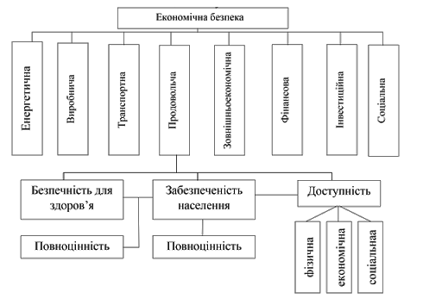

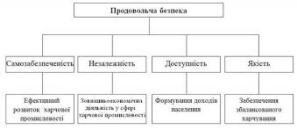

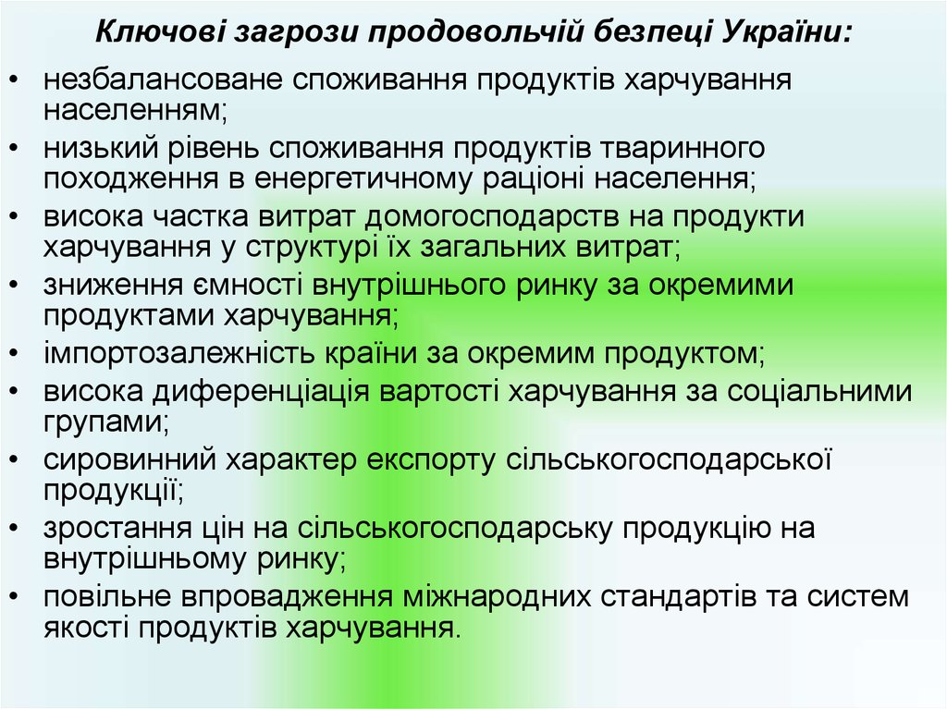

Підходи до визначення поняття «продовольча безпека»
Законом України «Про державну підтримку сільського господарства України» від 24 червня 2004 р., № 1877-IV (поточна редакція від 16.10.2020 р.), законодавчо закріплено термін «продовольча безпека». | Відповідно до зазначеного Закону( п. 2.13 ст. 2) продовольча безпека визначається як захищеність життєвих інтересів людини, яка виражається у гарантуванні державою безперешкодного економічного доступу людини до продуктів харчування з метою підтримання її звичайної життєвої діяльності. Дане визначення вбачається неповним, оскільки передбачає лише економічну доступність продовольства та враховує тільки кількісні показники продовольчої безпеки, лишаючи поза увагою якісні показники. Але це поняття є недостатньо розробленим, адже у ньому відсутні критерії якості та безпечності, тобто висвітлено продовольчу безпеку тільки з економічної сторони.
О. Гойчук та В. Курило | Поняття «продовольча безпека» як здатність держави на принципах самозабезпечення основними харчовими продуктами за їх економічної і фізичної доступності незалежно від впливу зовнішніх і внутрішніх чинників задовольняти потреби населення в особі кожного громадянина продуктами харчування в необхідному обсязі, асортименті та якості на рівні, що забезпечує його здоров’я та інтелектуальний розвиток.
О. Скидан | Визначає продовольчу безпека регіону як стан регіону, за якого всі його громадяни забезпечені якісним продовольством у необхідній кількості й асортименті, а це підтримує найвищий рівень їх фізичного й психічного здоров’я, що знаходить прояв у максимально можливій тривалості життя.
Б. Пасхавер | Визначає два показника, що розкривають сутність поняття продовольчої безпеки: перший показник – кількість та якість харчування; другий показник – економічна доступність харчування, що розкриває дане поняття з обох сторін, а не тільки зі сторони економічної доступності
А. Бірюков | Запропонував поняття «продовольчої безпеки», в основу якого було покладено лише один критерій – відсутність тиску з боку імпорту, що важливо для економіки з високою часткою сільського господарства у валовому внутрішньому продукті
Р. Гумеров | Зазначає, що продовольча безпека є підсистемою економічної безпеки, яка, в свою чергу, є одним із структурних елементів національної безпеки. Таким чином, варто погодитися, що продовольча безпека має розглядатися з урахуванням двох критеріїв – якість та безпека і економічна доступність, а також у тому, що продовольча безпека є невід’ємним елементом національної безпеки України.
Експерти Продовольчої і сільськогосподарської Організації Об’єднаних Націй (ФАО) у Римській декларації Всесвітнього форуму з продовольчої безпеки, що відбувався 13-17 листопада 1997 року | «Продовольчу безпеку» було визначено як забезпечення доступу всіх людей у будь-який час до продовольства, необхідного для здорового й активного життя. Таким чином, на момент досягнення продовольчої безпеки в країні продукти харчування мають бути у достатній кількості, їх поставки –стабільними, а найголовніше кожна людина у разі потреби може отримати продовольство. У даному понятті наголошується на доступності продовольства, але не зазначено про безпеку та якість її. Проте можна простежити певний зв’язок між якістю доступністю. Особи з мінімальним заробітком змушені віддавати перевагу більш дешевим продуктам харчування, часто фальсифікованим та низької якості. В основному такими продуктами є м’ясні вироби, ковбаси, сири, молоко та молочні продукти, кондитерські вироби, риба, а також рибні продукти та найнебезпечніше – дитяче харчування. Причиною неякісного виробництва продовольства є торгівля генетично модифікованими продуктами та значне збільшення обсягів використання у виробництві продуктів харчування та продовольства генетично модифікованих організмів, збільшення на Світовому ринку обсягів постачання генетично модифікованих продуктів рослинного походження, а саме: зерна, картоплі, цукрових буряків та продуктів з них, а також сої, кукурудзи, рапсу, рису.  Тобто, продовольча безпека України – це невід’ємна складова національної безпеки України, що виступає одним із елементів економічної безпеки, включає в себе складові якості, доступності та максимальної безпеки для суспільства. Можна умовно виділити ознаки продовольчої безпеки. До них належать:

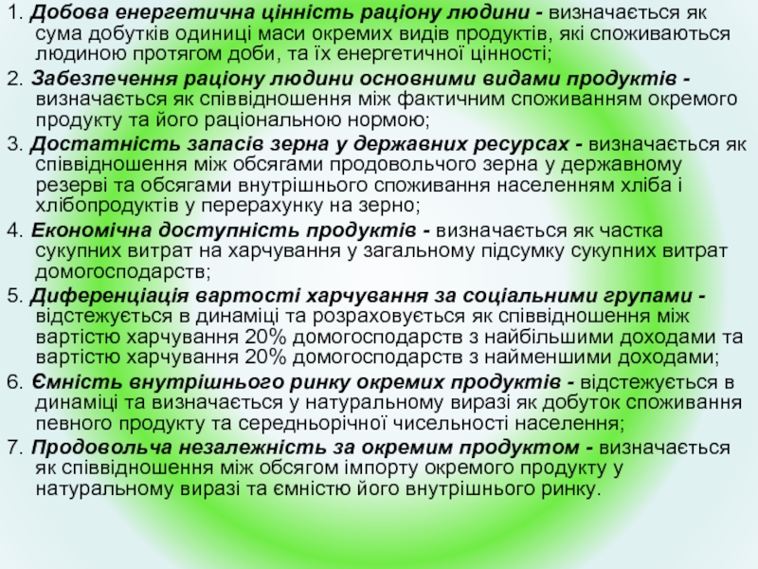

Перелік чинників, що впливають на поширення проблеми гарантування продовольства

природні аномалії (глобальне потепління)

перенаселеність

виробництва біопалива із сільськогосподарської сировини

виснаження ґрунтів (через здійснення господарської діяльності, при цьому нераціональне використання природних ресурсів).

Три рівні реалізації продовольчої безпеки

глобальний

транснаціональний

світовий

міжнародний

національний, який є внутрішньодержавним

регіональний або ж обласний.

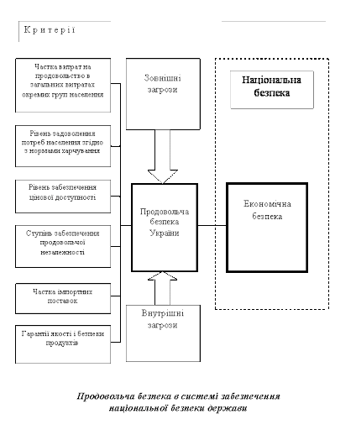

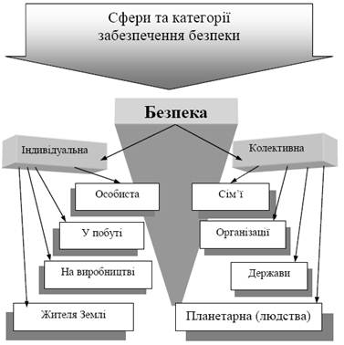
Національна безпека – економічна безпека – продовольча безпека

2.2 Основні принципи гарантування продовольчої безпеки України

Продовольча безпека

Самозабезпеченість

Незалежність

Доступність

Якість

Ефективний розвиток харчової промисловості
Самозабезпеченість

Незалежність
Зовнішньоекономічна діяльність у сфері харчової промисловості

Доступність
Формування доходів населення

Забезпечення збалансованого харчування
Якість

Функції продовольчої безпеки

- гарантування основних прав людини, а саме на достатній життєвий рівень для себе і своєї сім’ї, що включає достатнє харчування, одяг, житло, згідно Основного Закону (ст. 48 Конституції України), тобто гарантуюча функція;

- забезпечення потреб населення у безпечних, а також якісних продуктах харчування у кількості, необхідній для підтримання звичайної життєдіяльності, а в промисловості у сировині тваринного та рослинного походження – забезпечувальна функція;

- зміцнення політичної, економічної, та соціальної стабільності у су зміцненню політичної, економічної, та соціальної стабільності у суспільстві спряє необхідний рівень продовольчої безпеки – тобто стабілізаційна функція;

Функції продовольчої безпеки

- раціонального використання природних ресурсів у процесі виробництва сільськогосподарської продукції та збереження навколишнього природного середовища – охоронно-відтворювальна функція;

- подолання демографічної кризи, розвиток сільських територій, зміцнення здоров’я нації – соціальна функція;

- інтеграція України в міжнародний та європейський економічний, правовий, політичний простір – тобто міжнародно-інтеграційна функція.

Функції продовольчої безпеки

- підтримує необхідний рівень продовольчої безпеки – тобто стабілізаційна функція;

- раціональне використання природних ресурсів у процесі виробництва сільськогосподарської продукції та збереження навколишнього природного середовища – охоронно-відтворювальна функція;

- подолання демографічної кризи, розвиток сільських територій, зміцнення здоров’я нації – соціальна функція;

- інтеграція України в міжнародний та європейський економічний, правовий, політичний простір – тобто міжнародно-інтеграційна функція.

Принципи продовольчої безпеки України
Пріоритетності прав і свобод людини і громадянина | - Конституція України закріплює положення про те, що людина, її життя і здоров’я, її безпека визнаються в Україні найвищою соціальною цінністю, а утвердження і забезпечення прав і свобод людини є головним обов’язком держави; принцип самозабезпеченості, про який вже зазначалося вище, він полягає у здатності аграрного сектору кожної держави самостійно забезпечувати своє населення необхідною для підтримання звичайної життєдіяльності кількістю якісних і безпечних продуктів харчування та продовольства;
Продовольчої незалежності | - Є одним із чинників, що забезпечують суверенітет держави; при забезпеченні продовольчої безпеки держави органічне поєднання і взаємодія імперативності правового захисту загальносуспільного інтересу з принципами свободи особистості, автономії та непорушності права приватної власності;
Принцип продовольчої доступності | - Принцип продовольчої доступності для всіх категорій населення України (фізичний та економічний доступ до продукції, незалежно від рівня достатку);
Принцип безпечності продовольства; | - Принцип безпечності продовольства;
Принцип якості продовольства | - Принцип якості продовольства
 | - принцип якості продовольства. Принцип якості та принцип безпечності зазначено окремо, так як згідно ст. 1 Закону України «Про безпечність та якість харчових продуктів» безпечність харчового продукту – це стан харчового продукту, що є результатом діяльності з виробництва та обігу, яка здійснюється з дотриманням вимог (встановлених санітарними заходами та/або технічними регламентами) та забезпечує впевненість в тому, що харчовий продукт не завдає шкоди здоров’ю споживачу (виключно якщо він спожитий за призначенням). У цій статті також зазначається поняття якості харчового продукту, що є ступенем досконалості властивостей та характерних рис харчового продукту, які здатні задовольняти потреби (вимоги) та побажання тих, хто споживає або використовує цей продукт; стабільність та достатність запасів продовольства.

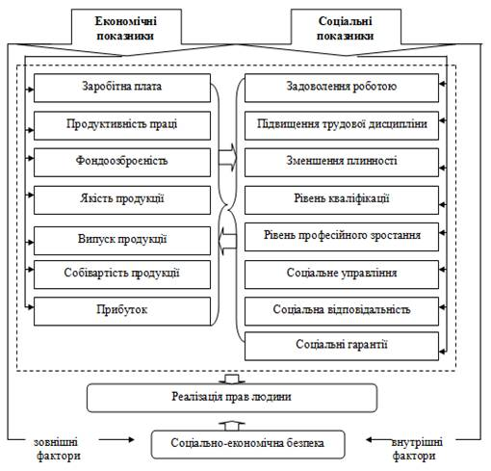

2.3 Правова природа права продовольчої безпеки України

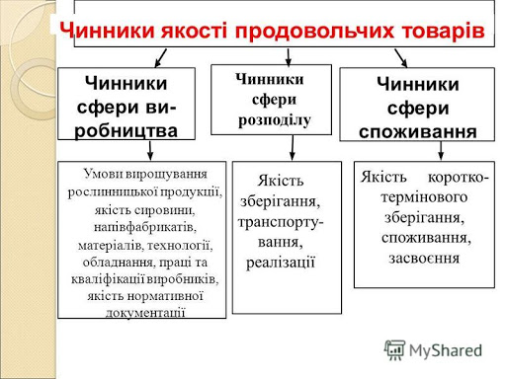
Як ознака продовольчої безпеки України

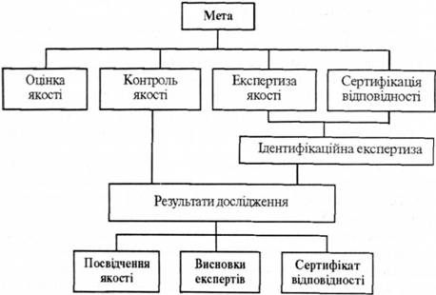
Перевірка якості товарів як чинник продовольчої безпеки України

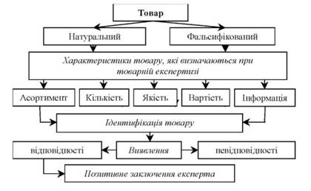
Перевірка якості товарів як чинник продовольчої безпеки України

Ознаки гарантування продовольчої безпеки України
І ознака | По-перше, продовольча безпека є необхідним елементом економічної безпеки, і тому складовою національної безпеки держави.
ІІ ознака | По-друге, продовольча безпека є найважливішою сферою державних і суспільних інтересів, гарантування якої закріплюється нормативно-правовими актами України, включаючи Основний Закон, а також міжнародними нормативно-правовими актами.  Законом України «Про основи національної безпеки України» (ст. 1) закріплено поняття «продовольчої безпеки» як захищеність життєво важливих інтересів людини і громадянина, суспільства і держави, за якої забезпечуються сталий розвиток суспільства, своєчасне виявлення, запобігання і нейтралізація реальних та потенційних загроз національним інтересам у сферах правоохоронної діяльності, боротьби з корупцією, прикордонної діяльності та оборони, міграційної політики, охорони здоров’я, освіти та науки, науково-технічної та інноваційної політики, культурного розвитку населення, забезпечення свободи слова та інформаційної безпеки, соціальної політики та пенсійного забезпечення, житлово-комунального господарства, ринку фінансових послуг, захисту прав власності, фондових ринків і обігу цінних паперів, податково-бюджетної та митної політики, торгівлі та підприємницької діяльності, ринку банківських послуг, інвестиційної політики, ревізійної діяльності, монетарної та валютної політики, захисту інформації, ліцензування, промисловості та сільського господарства, транспорту та зв’язку, інформаційних технологій, енергетики та енергозбереження, функціонування природних монополій, використання надр, земельних та водних ресурсів, корисних копалин, захисту екології і навколишнього природного середовища та інших сферах державного управління при виникненні негативних тенденцій до створення потенційних або реальних загроз національним інтересам.
ІІІ ознака | По-третє, продовольча безпека гарантує захищеність інтересів та потреб населення держави у продовольчій сфері, метою чого є підтримання здоров’я осіб та звичайної їх життєвої діяльності. Слід зазначити, що важливою в гарантуванні продовольчої безпеки України є категорія стану захищеності. Він характеризується розвитком усіх ланок державних та суспільних утворень щодо захисту життєво важливих продовольчих інтересів суспільства високим, а також рівнем законності і правопорядку в країні, це підтверджується і міжнародними нормативно-правовими актами.  Згідно Загальної декларації прав людини, яка була прийнята Генеральною Асамблеєю ООН від 10.12.1948 р. (п. 1 ст. 25) закріплено той факт, що кожна людина має право на такий життєвий рівень, включаючи їжу, одяг, житло, медичний догляд і соціальне обслуговування, який необхідний для підтримання здоров’я і добробуту її самої та її сім’ї, а також право на забезпечення на випадок безробіття, хвороби, інвалідності, старості чи втрати засобів до існування за незалежних від неї обставин».
IV ознака | По-четверте, забезпечення продовольчої безпеки гарантується державою в особі її компетентних органів, а саме для досягнення стану захищеності, стану продовольчої безпеки держава створює систему органів та інституцій, що здійснюють комплекс економічних, організаційно-правових, соціальних та ін. заходів.
V ознака | По-п’яте, обов’язковим принципом гарантування продовольчої безпеки в Україні має виступати самозабезпечення, що означає тобто здатність аграрного сектору та суміжних галузей економіки забезпечити виробництво необхідної кількості продуктів харчування та продовольства, (рослинного і тваринного походження) встановленого нормативними документами рівня безпеки і якості(ДСТУ). Прикладами успішної політики реалізації принципу самозабезпечення є Франція та США.
VI ознака | По-шосте, доступ (фізичний та економічний) різних категорій населення (з різним рівнем достатку) до продуктів харчування у необхідній кількості, асортименті, а також встановленого прийнятими стандартами та нормами рівня якості і безпеки. На сьогодні це повинно стати ціллю, до якої треба прагнути і якої потрібно досягти якнайшвидше

2.4 Основні категорії продовольчої безпеки України

Основними категоріями продовольчої безпеки України є:

категорія економічної безпеки; стану захищеності життєво важливих інтересів людини і громадянина;

стану захищеності життєво важливих інтересів людини і громадянина;

функціонування компетентних органів та інституцій для досягнення гарантування продовольчої безпеки України;

доступ та якість.

Індикаторами продовольчої безпеки є:

показники якості і безпечності продовольства

кількісна та якісна характеристика динаміки доступності харчових продуктів

кількісна та якісна характеристика динаміки, стану та перспектив економічної та фізичної доступності харчових продуктів

рівень та структура їх споживання

Індикаторами продовольчої безпеки є:

стійкість та ступінь незалежності внутрішнього продовольчого ринку,

рівень розвитку аграрного сектору а також із ним пов’язаних галузей економіки

ефективність використання природно-ресурсного потенціалу

Індикаторами продовольчої безпеки є:
(Згідно Постанови КМУ про «Деякі питання продовольчої безпеки»)
)

добова енергетична цінність споживання (калорійність);

забезпечення раціону людини основними видами продуктів харчування;

достатність запасів зерна у державних ресурсах;

Індикаторами продовольчої безпеки є:

фізична та економічна доступність продуктів,

якість і безпечність харчової продукції;

диференціація вартості харчування за соціальними групами;

2.5 Правова основа гарантування продовольчої безпеки України
До засад гарантування продовольчої безпеки України слід віднести такі як:

- забезпечення конституційних прав і свобод людини та громадянина (наприклад, право людини на їжу, на достатній рівень життя);

- інтеграція України в європейський політичний, економічний, правовий простір;

- зміцнення соціальної стабільності в суспільстві;

- збереження навколишнього природного середовища та раціональне використання природних ресурсів (в т.ч. в процесі аграрного виробництва);

До засад гарантування продовольчої безпеки України слід віднести такі як:

- створення конкурентоспроможної, соціально орієнтованої ринкової економіки з метою гарантування постійного зростання рівня життя і добробуту населення

- зміцнення фізичного здоров’я нації, створення умов для відтворення населення;

- розвиток рівноправних взаємовигідних відносин з іншими державами світу з урахуванням інтересів України.

Правову базу гарантування продовольчої безпеки України складають нормативно-правові акти різної юридичної сили та галузевої належності.

Основний Закон України

Закон України «Про основи національної безпеки України»

Закон України «Про державний матеріальний резерв»

Закон України «Про основні засади державної аграрної політики на період до 2015 року»

Закон України », «Про державну підтримку сільського господарства України»

Правову базу гарантування продовольчої безпеки України складають нормативно-правові акти різної юридичної сили та галузевої належності.

«Про зерно та ринок зерна в Україні», «Про молоко та молочні продукти»

«Про безпечність та якість харчових продуктів»

«Про молоко та молочні продукти»,

«Про насіння та садивний матеріал»

Система спеціально уповноважених органів, до функцій яких входять формування та гарантування продовольчої безпеки України

Міністерство аграрної політики та продовольства України

Державна санітарно-епідеміологічна служба України

Державна інспекція сільського господарства України

Державна ветеринарна та фітосанітарна служба України

Система спеціально уповноважених органів, до функцій яких входять формування та гарантування продовольчої безпеки України
Міністерство аграрної політики та продовольства України

Державна санітарно-епідеміологічна служба України

Державна інспекція сільського господарства України

Державна ветеринарна та фітосанітарна служба України

Серед міжнародних нормативно-правових актів, що регулюють гарантування продовольчої безпеки є

Прийнята у 1996 р. Римська декларація «Про всесвітню продовольчу безпеку»

положення її визначають шляхи міжнародної політики щодо боротьби з голодом, комплексну стратегію подолання світової продовольчої кризи на глобальному та регіональному рівнях.

2.6 Порогові критерії продовольчої безпеки України

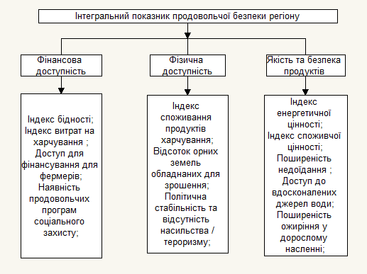

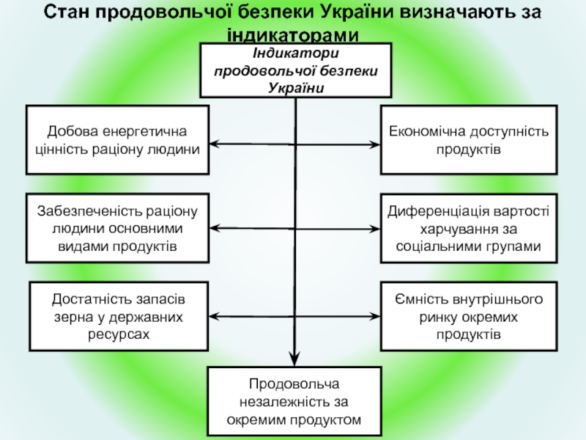

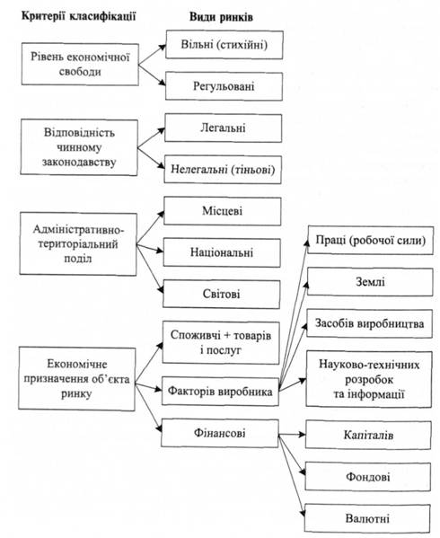

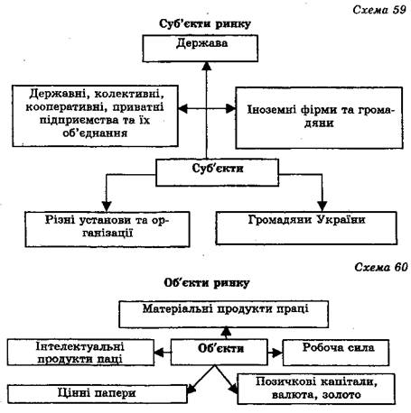

Критерії (граничне (порогове) значення індикатора:

- економічна обґрунтованість;

- нормативна визначеність;

- бажано закріпленість у спеціалізованому створеному у майбутньому Законі України «Про продовольчу безпеку»;

- загальнообов’язковість, що означає дотримання на всій території України для всіх суб’єктів продовольчої безпеки.

Основні суб‘єкти ринкової економіки

Домашні господарства
Підприємці
Держава

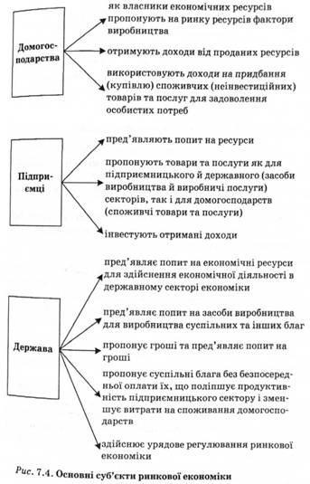

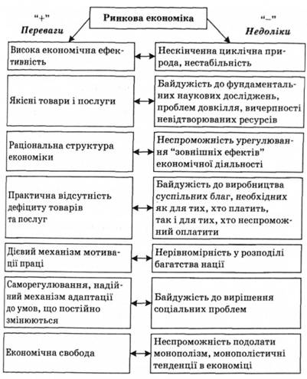

Стан внутрішнього продовольчого ринку України
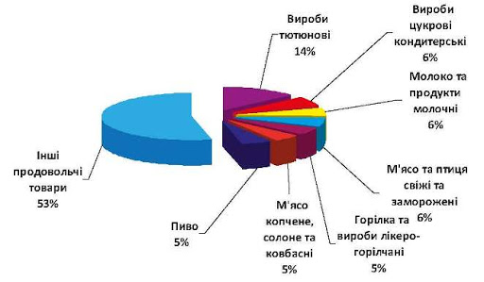

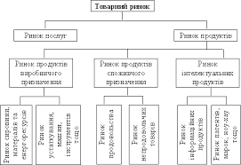

ВИСНОВКИ

Актуальність проблеми дослідження правових засад гарантування продовольчої безпеки України зростає з огляду на те, що гарантування продовольчої безпеки є окремим самостійним напрямом в науці земельного і аграрного права, що потребує окремої посиленої уваги.
Гарантування продовольчої безпеки в Україні є однією з провідних функцій держави. Правове регулювання гарантування продовольчої безпеки України насамперед пов’язане із виробництвом достатньої (за обсягом) та безпечної (за якістю) сільськогосподарської продукції та продуктів харчування. Питання гарантування продовольчої безпеки, а також її нормативного закріплення мають дуже важливе значення, так як в умовах сьогодення держава не в повній мірі може забезпечити безперешкодний доступ населення до продуктів харчування.
В останній час дуже поширеною є сільськогосподарська продукція та продукти харчування, вироблені із використанням генетично-модифікованих організмів, через що виникає гостра необхідність гарантування державою продовольчої безпеки та нормативного її закріплення.
В умовах сьогодення гарантування в Україні конституційного права громадянина на харчування (достатність його) як складника права на гідний життєвий рівень є актуальним та нерозривно пов’язаним із гарантуванням продовольчої безпеки. Згідно Закону України «Про державну підтримку сільського господарства України» продовольча безпека є складовою національної безпеки України і завдання якої полягає в захищеності життєво важливих інтересів людини, яка виражається в гарантуванні державою безперешкодного економічного доступу людини до продуктів харчування з метою підтримання її звичайної життєвої діяльності.
Таким чином, вирішення проблеми продовольчого забезпечення як гарантії існування та розвитку будь-якої держави завжди було і залишається одним з найважливіших завдань людства, нації і окремої людини. Ця проблема складна та багатопланова. Вона впливає на всі аспекти життєдіяльності суспільства. Продовольче забезпечення нерозривно пов’язано з існуючою політичною та економічною системами, а також з особливостями господарювання та національними традиціями.
- Гарантування продовольчої безпеки в Україні є однією з провідних функцій держави. Правове регулювання гарантування продовольчої безпеки України насамперед пов’язане із виробництвом достатньої (за обсягом) та безпечної (за якістю) сільськогосподарської продукції та продуктів харчування. Питання гарантування продовольчої безпеки, а також її нормативного закріплення мають дуже важливе значення, так як в умовах сьогодення держава не в повній мірі може забезпечити безперешкодний доступ населення до продуктів харчування.
Продовольча безпека України – це невід’ємна складова національної безпеки України, що виступає одним із елементів економічної безпеки, включає в себе складові якості, доступності та максимальної безпеки для суспільства. Умовно можна виділити три рівні реалізації продовольчої безпеки: по-перше, глобальний, який включає в себе транснаціональний, світовий та міжнародний; по-друге, національний, який є внутрішньодержавним; по-трете, регіональний або ж обласний.
- Основними принципами продовольчої безпеки України є: пріоритет прав і свобод людини і громадянина – Конституція України закріплює положення про те, що людина, її життя і здоров’я, її безпека визнаються в Україні найвищою соціальною цінністю, а утвердження і забезпечення прав і свобод людини є головним обов’язком держави; принцип самозабезпеченості, про який вже зазначалося вище, він полягає у здатності аграрного сектору кожної держави самостійно забезпечувати своє населення необхідною для підтримання звичайної життєдіяльності кількістю якісних і безпечних продуктів харчування та продовольства; продовольчої незалежності – є одним із чинників, що забезпечують суверенітет держави; при забезпеченні продовольчої безпеки держави органічне поєднання і взаємодія імперативності правового захисту загальносуспільного інтересу з принципами свободи особистості, автономії та непорушності права приватної власності; принцип продовольчої доступності для всіх категорій населення України (фізичний та економічний доступ до продукції, незалежно від рівня достатку); принцип безпечності продовольства; принцип якості продовольства.
- Поняття продовольчої безпеки, або ж категорія, увійшло в спеціальну та юридичну літературу, в наслідок чого отримала не тільки інституційне, але й нормативно-правове закріплення, зокрема в Законом України «Про державну підтримку сільського господарства України» від 24 червня 2004 р., № 1877-IV (поточна редакція від 16.10.2020 р.), законодавчо закріплено термін «продовольча безпека». Відповідно до вищезазначеного Закону( п. 2.13 ст. 2) продовольча безпека визначається як захищеність життєвих інтересів людини, яка виражається у гарантуванні державою безперешкодного економічного доступу людини до продуктів харчування з метою підтримання її звичайної життєвої діяльності. З цього випливає, що продовольча безпека є складовою економічної безпеки, яка в свою чергу є складовою національної безпеки України.
- Основними категоріями продовольчої безпеки України є категорія економічної безпеки; стану захищеності життєво важливих інтересів людини і громадянина; функціонування компетентних органів та інституцій для досягнення гарантування продовольчої безпеки України; самозабезпеченість; доступ та якість.
- Правову основу гарантування продовольчої безпеки України складають нормативно-правові акти різної юридичної сили та галузевої належності. До таких належать Основний Закон України, Закони України «Про основи національної безпеки України», «Про державний матеріальний резерв», спеціальні, галузеві аграрно-правові Закони, а саме Закон України «Про основні засади державної аграрної політики на період до 2015 року», «Про державну підтримку сільського господарства України», «Про безпечність та якість харчових продуктів», «Про зерно та ринок зерна в Україні», «Про молоко та молочні продукти», «Про насіння та садивний матеріал» та ін. Недоліком у системі правового регулювання відносин у сфері гарантування продовольчої безпеки є відсутність спеціалізованого Закону «Про продовольчу безпеку України».
- Основними індикаторами, що характеризують стан продовольчої безпеки в Україні, є: добова енергетична цінність споживання (калорійність); забезпечення раціону людини основними видами продуктів харчування; достатність запасів зерна у державних ресурсах; фізична та економічна доступність продуктів, якість і безпечність харчової продукції; диференціація вартості харчування за соціальними групами; ємність і стійкість внутрішнього ринку окремих продуктів; продовольча незалежність за окремим продуктом; рівень розвитку агропродовольчої сфери.
Індикатор продовольчої безпеки має свої критерії, що у свою чергу означає граничне (порогове) значення індикатора, що є межею, поза якою продовольча ситуація у державі або регіоні вважається небезпечною. Вимогами до критеріїв є економічна обґрунтованість; нормативна визначеність; бажано закріпленість у спеціалізованому створеному у майбутньому Законі України «Про продовольчу безпеку»; загальнообов’язковість, що означає дотримання на всій території України для всіх суб’єктів продовольчої безпеки.

СПИСОК ВИКОРИСТАНИХ ДЖЕРЕЛ

- Актуальні проблеми правового забезпечення продовольчої безпеки України: монографія / О.М. Батигіна, В.М. Жушман, В.М. Корнієнко та ін. / за ред. В.Ю. Уркевича та М.В. Шульги. Харків, 2013. 326 с.
- Андрійчук В.Г. Сучасна аграрна політика: проблемні аспекти / В.Г. Андрійчук, М.В. Зубець, В.В. Юрчишин. Київ: Аграрна наука, 2005. 140 с.
- Білик Ю.Д. Продовольча безпека України: стан та перспективи використання потенційних резервів // Нова економічна парадигма формування стратегії національної продовольчої безпеки України у XXІ столітті. Київ: ІАЕ УААН, 2001. С. 139-148.
- Білокур М.Д., Шевченко О.О. Структури в організаціях продовольчого сектору економіки України: монографія. Дніпро: АРТ&ПРЕС, 2012. 176 с.
- Бойко В. І. Про деякі аспекти продовольчої безпеки і світові тенденції вирішення проблем. Збір. матер. Всеукр. конгресу вчених економістів-аграрників. Київ: ННЦ “ІАЕ”, 2011. С. 161-184.
- Буканов Г. Правове регулювання державного управління з питань безпечності та якості продукції в Україні Национальный юридический журнал: теория и практика. 2015. Martie. C. 45 – 48
- Варченко О. До питання поєднання державного і ринкового регулювання продовольчої безпеки. Економіка України. 2013. № 7. С. 53-59.
- Великий енциклопедичний юридичний словник за ред. акад.. НАН України Ю.С. Шемшученка. 2-ге вид., переробл. і допов. К.: Юридична думка, 2012. 1020 с.
- Великий тлумачний словник сучасної української мови Уклад. і голов. ред. В.Т. Бусел. К.; Ірпінь: Перун, 2009. 1736 с.
- Гойчук О. І. Продовольча безпека: теорія, методологія, проблеми : автореф. дис. на здобуття наук, ступеня докт. екон. наук: спец. 08.07.02 «Економіка сільського господарства і АПК». Миколаїв, 2004. 42 с.
- Голікова К. П. Продовольча безпека держави: сутність, структура та особливості її забезпечення. Наукові праці Кіровоградського національного технічного університету. Економічні науки, 2012, вип. 22, ч ІІ. С. 2.
- Готін О.М. Покарання за злочин «випуск або реалізація недоброякісної продукції»: деякі проблеми теорії Проблеми правознавства та правоохоронної діяльності. 2002. № 3. С. 194 – 201.
- Губені Ю. Е. Аспекти інтернаціоналізації агробізнесу в ідентифікації продовольчої безпеки / Ю. Е. Губені // Зб. наук. праць Міжн. наук.-практ. конф. «Сучасні проблеми та перспективи міжнародної інтеграції аграрного сектору економіки України». - К .: ННЦ “ІАЕ”, 2015. - С. 90-94.
- Дараган Р.Д. Виявлення та фіксація фактів обігу фальсифікованої продукції, що виготовляють на нелегальних виробництвах Науковий вісник НАВС. 2013. № 2. С. 222 – 232.
- Дем’яненко С.І. До питання про стратегію розвитку аграрного сектора економіки України / Економіка АПК. 2014. № 1. С.14-19.
- Державна політика фінансової підтримки розвитку аграрного сектору АПК: монографія / М.Я. Дем’яненко, П.Т. Саблук, В.М. Скупий та ін.; за ред. М.Я. Дем’яненка. Київ: ННЦ ІАЕ, 2011. 372 с.
- Дзюбик С.Д., Ривак О.С. Основи економічної теорії: навч. посібник. 2- ге вид., перероб. і доп. К.: Знання, 2008. 491 с.
- Дудоров О.О. Злочини у сфері господарської діяльності: кримінальноправова характеристика: монографія. К., 2003. 924 с. Журавель В.А. Криміналістична характеристика злочинів: проблема формування та застосування Вісник Академії правових наук України. 2008. № 4 (55). С. 202 – 213.
- Єрмоленко В.М. Принципи аграрного права. Аграрне право України: підручник / за заг. ред. В.М. Єрмоленка. К.: Юрінком Інтер, 2010. С. 55–62.
- Желай Я. Л. Державне регулювання розвитку АПК у контексті забезпечення продовольчої безпеки держави / Я. Л. Желай, Е. А. Кірєєва. Кримський економiчний вiсник. 2014. № 2. С. 80-82.
- Жига І.П. Правові основи протидії введення в обіг на ринок України небезпечної продукції Науковий вісник ЛьвДУВС. 2013. № 4. С. 337 – 348.
- Жураковська Л.А. Забезпечення якості та безпечності сільськогосподарської продукції та продуктів харчування в Україні Вісник Сумського національного аграрного університету. Серія «Фінанси і кредит». 2013. № 1. С. 229 – 235.
- Заплотинський Б.А., Гупкало В.М. Управління якістю: навч.-метод. посібник К.: ННІМП ДУТ, 2015. 168 с.
- Кваша С.М. Методологічний базис прийняття суспільних рішень в аграрній політиці / Економіка АПК. 2013. № 8. С. 12-21.
- Кошкалда І. В. Питання продовольчої безпеки в контексті міжнародної інтеграції аграрного сектору економіки України / 1. В. Кошкалда // Матер. наук. практ. конф. «Сучасні проблеми та перспективи міжнародної інтеграції' аграрного сектору економіки України». Київ.: ННЦ “ІАЕ", 2015. С. 144-148.
- Кримінальний процесуальний кодекс України від 13.04.2012 р. (зі змінами) URL: http://zakon.rada.gov.ua.
- Крисанов Д.Ф. Якість і безпечність харчової продукції. Економіка і прогнозування. 2010. № 3. С. 103 – 119
- Курман Т.В. Щодо принципів забезпечення продовольчої безпеки. Сучасні досягнення наук земельного, аграрного та екологічного права: Збірник матеріалів круглого столу (24 травня 2013 р.) / за ред. Шульги М.В., Саннікова Д.В. Х.: Національний університет «Юридична академія імені Ярослава Мудрого», Національна академія правових наук України, 2013. С. 94– 96.
- Кузьміна М.М. Особливості правового забезпечення якості продукції в Європейському Союзі та рамках Світової організації торгівлі. Вісник Національної юридичної академії України ім. Ярослава Мудрого. 2010. № 2. С. 116 – 126.
- Лисенко В.В., Курілов Г.М. Незаконний обіг товарі в Україні: криміналістична класифікація злочинів. Науковий вісник Національного університету ДПС України. 2013. № 2 (61). С. 128 – 134.
- Маланчук Т.В. Контроль за якістю і безпечністю продукції як фундаментальна функція держави щодо гарантування захисту прав споживачів./ Правовий вісник Української академії банківської справи. – 2010. № 1. С. 62 – 67. 159. Маланчук Т.В. Проблеми вилучення неякісної і небезпечної продукції з обігу. Підприємництво, господарство і право. 2012. № 8. С. 28 – 31.
- Митний кодекс України від 13.03.2012 р. (зі змінами) URL: http://zakon.rada.gov.ua.
- Немченко В. В. Продовольча безпека України / В. В. Немченко // Збірник наукових праць ВНАУ. Серія : «Економічні науки». 2012. № 4 (70). Том 2. С. 179–183.
- Одинцова Т.В. До питання про кримінальну відповідальність за випуск або реалізацію недоброякісної продуктів харчування: матеріали міжнар. наук.- практ. конф. «Теоретичні та прикладні проблеми кримінального права» (м. Луганськ, 20–21 травня 2011 р.). Луганськ: РВВ ЛДУВС, 2011. С. 356 – 359.
- Олійник В. О. Cучасний стан та механізм реалізації державної продовольчої політики України. URL: http://www.kbuapa.kharkov.ua/ e-book/db/2012-1/doc/2/08.pdf.
- Організаційно-економічні інструменти державної аграрної політики в Україні: аналіт. доп. / В.М. Русан, О.В. Собкевич, А.Д. Юрченко. Київ: НІСД, 2012. 88 с.
- Орєхов С.М. Адміністративно-правове регулювання в галузі стандартизації, якості продукції, метрології і сертифікації: автореф. дис. на здобуття наук. ступеня канд. юрид. наук: спец. 12.00.07 / Сергій Миколайович Орєхов. К., 2011. 20 с.
- Орленко О.В. Система управління безпечністю харчової продукції: запровадження системи ХАССП на підприємствах круп’яної індустрії. Миколаївський національний університет імені В.О. Сухомлинського. – 2015. Вип. 4. С. 522 – 527.
- Пабат О. В. Продовольча безпека як складова економічної безпеки держави. Економіка АПК. 2010. № 12 С. 86-90.
- Пархоменко М. М. Продовольча безпека в системі забезпечення національної безпеки України. Правове забезпечення економічного суверенітету держави в умовах міжнародної інтеграції : матеріали круглого столу (м. Донецьк, 23 листоп. 2010 р.); НАН України, Ін-т екон.-правових досліджень. Донецьк : Ноулідж, 2010. С. 58–60.
- Про безпечність та якість харчових продуктів: Закон України від 23.12.1997 р. (зі змінами) URL: http://zakon.rada.gov.ua.
- Про вилучення з обігу, переробку, утилізацію, знищення або подальше використання неякісної та небезпечної продукції: Закон України від 14.01.2000 р. (зі змінами) URL: http://zakon.rada.gov.ua.
- Про внесення змін до Закону України «Про якість та безпеку харчових продуктів і продовольчої сировини»: Закон України від 24.10.2002 р. Відомості Верховної Ради України. 2002. № 48. Ст. 359.
- Про державний ринковий нагляд і контроль нехарчової продукції: Закон України від 02.12.2010 р. (зі змінами) URL: http://zakon.rada.gov.ua.
- Про державну підтримку сільського господарства України: Закон України від 24.06.2004 р. № 1877-IV. Відомості Верховної Ради України (ВВР). 2004. № 49. Ст. 527.
- Про затвердження Державної цільової програми розвитку українського села на період до 2015 року : Постанова Кабінету Міністрів України № 1158 від 19 вересня 2007 р. Офіційний вісник України. 2007. № 73.
- Про основи національної безпеки України : Закон України від 19.06.2003р. № 964- IV (зі змін. та допов.) // Відомості Верховної Ради України. 2006. № 14.
- Про основні засади державної аграрної політики на період до 2015 року : Закон України від 18 жовтня 2005 р. № 2982-IV. URL: http://zakon.rada.gov.ua/cgi-bin/laws/main.cg
- Про основні принципи та вимоги до безпечності та якості харчових продуктів: Закон України від 23.12.1997 р. (зі змінами) URL: http://zakon.rada.gov.ua
- Про прийняття за основу проекту Закону України про продовольчу безпеку України: постанова Верховної Ради України 14.06.2011 р. 3498-VI. URL: http://zakon3.rada.gov.ua/laws/show/3498-17 (дата звернення 14.01.2018).
- Про продовольчу безпеку України : Проект Закону України
- Про схвалення Концепції Державної цільової програми розвитку аграрного сектору економіки на період до 2022 року : Розпорядження Кабінету Міністрів України від 30 грудня 2015 року № 1437-р. URL: https://zakon.rada.gov.ua/laws/show/1437-2015-%D1%80#Text
- Саблук П.Т. Сучасна аграрна політика України: проблеми становлення / П.Т. Саблук, І.І. Лукінов, В.В. Юрчишин, В.Я. Амбросов, І.Ф. Баланюк. Київ: Б. в., 1996. 664 с.
- Скидан О. В. Продовольча безпека як пріоритет аграрної політики: проблеми інституціоналізації. Електронне наукове фахове видання АМУ «Державне управління: удосконалення та розвиток». 2010. № 7. URL: http://www.dy.nayka.com.ua/?op=1&z=154.
- Сорокун І.М. Форми адміністративно-правового регулювання забезпечення якості товарів, що ввозяться в Україну Державне будівництво та місцеве самоврядування. 2012. Вип. 23. С. 322 – 333.
- Стратегія розвитку аграрного сектора економіки на період до 2020 року / Розпорядження Кабінету Міністрів України від 17 жовтня 2013 р. № 806-р.
- Тарасюк О. Б. Державне регулювання забезпечення продовольчої безпеки країни. Актуальні проблеми економіки. 2012. № 10 (136). С. 58-63.
- Тарасова О.В., Левицька О.В. Сучасні концепції управління якістю продукції Економіка харчової промисловості. 2010. № 1. С. 24 – 27.
- Теорія, політика та практика сільського розвитку / за ред. д-ра екон. наук, чл.-кор. НАНУ О.М. Бородіної, д-ра екон. наук, чл.-кор. УААН І.В. Прокопи; НАН України; Ін-т екон. та прогнозув. Київ, 2010. 376 с.
- Тімченко І. С. Умисний випуск на ринок України небезпечної продукції: криміналістична характеристика. Науковий вісник Херсонського державного університету. 2014. Вип. 5. Т. 3. С. 219–223
- Тригуб А.Ю. Адміністративно-правове забезпечення продовольчої безпеки України: автореф. дис. … канд. юрид. наук: спец. 12.00.07 «Адміністративне право і процес; фінансове право; інформаційне право». Київ, 2012. 18 с.
- Хавронюк М.І. Відповідальність за порушення права споживачів на безпечність продукції за кримінальними кодексами України та інших держав Вісник ВСУ. 2011. № 5 (129). С. 34 – 44.
- Хавронюк М.І. Право споживачів на безпечність продукції: кримінально-правове забезпечення: монографія. К., 2011. 324 с.
- Чорноус Ю.М. Криміналістична характеристика злочинів міжнародного характеру Криміналістичний вісник. 2012. № 1 (17). С. 34–40.
- Шаповал М.І. Основи стандартизації, управління якістю і сертифікацією: підручник. К.: Вид-во Європ. ун-ту, 2001. 174 с.
- Швець Н.Л. Особливості криміналістичної характеристики випуску чи реалізації недоброякісної продукції Вісник ЛугІВС МВС України. 2002. № 1. С. 182–190
- Шевченко Н.О., Сичова М.О. Сучасні проблеми продовольчої безпеки України. Агросвіт. 2015. № 14. С. 23–28.
- Юрчишин В.В. Аграрна політика на зламах політичних епох. Історико-соціально-економічні нариси: Наук. вид. Київ: Науково-виробниче підприємство «Вид-во «Наукова думка НАН України», 2009. 366 с.
- Юрчишин В.В. До проблеми системної переорієнтації розвитку агросфери на засадах соціоекономіки / Економіка АПК. 2013. № 11. С. 6-16.
- Язвінська О.М. Цивільно-правова відповідальність за порушення законодавства про захист прав споживачів Економіка та управління на транспорті. 2015. Вип. 2. С. 255 –261.
- Rome Declarationon World Food Security. URL: http://www.fao.org/docrep/003/w3613e/w3613e00.HTM.
- Timchenko I.S. Dangerous products as an element of forensic characteristics of the crime provided for in Art. 227 of the Criminal Code of Ukraine. Internship materials science-practice conf. "The value of law as the most effective regulator of social relations" (Donetsk, November 7-8, 2014). Donetsk: East-Ukrainian Scientific Law Organization, 2014. P. 107-109.
- Timchenko I. S. A way to commit a deliberate release to the Ukrainian market of dangerous products. Internship materials science-practice conf. "Rights and duties of a person in the modern world" (Odessa, November 14-15, 2014). Odessa: NGO "Black Sea Fund of Law", 2014. Ч.ІІ. Pp. 130-132.
- Timchenko I. S. Features of the questioning of a witness during the investigation of the release of dangerous products on the Ukrainian market. Internship materials science-practice internet conference "Legal regulation of society and problems of legal technology" (Ivano-Frankivsk, November-December 2014). Ivano-Frankivsk: Laboratory for Academic Studies in Legal Regulation and Legal Technology, 2014. pp. 67-73.
- FAO 1996. Rome Declaration of World Food Security and World Food Summit Plan of Action. URL: http://www.fao.org/wfs/final

